Муниципальное автономное дошкольное образовательное учреждение «Детский сад общеразвивающего вида с приоритетным осуществлением деятельности по познавательно-речевому направлению развития воспитанников № 102 «Созвездие»

МАКЕТ «ВЕЧНЫЙ ОГОНЬ»

V Республиканский открытый конкурс творческих работ «Мы победили»

Номинация «И всё о той войне…»

Автор:
Аюпова Ирина Николаевна
Воспитатель

Набережные Челны, 2024
Приближается 79-я годовщина со дня Победы в Великой Отечественной Войне. Эта война унесла жизни миллионов людей.
Нет в нашей огромной стране семьи, которую не затронуло эхо войны. С каждым годом становится все меньше людей, переживших трудные военные годы. Именно поэтому мы не должны забывать об этих днях и чтить память о тех, кто погиб, ради чистого и ясного неба над нашей головой.
Чтобы увековечить память бойцов, кто не жалел своей жизни ради мира на земле, в каждом уголке нашей страны были построены памятники и мемориальные плиты.
У Московского Кремля в Александровском саду находится главный мемориальный комплекс – это Могила Неизвестного солдата и Вечный огонь.
В Казани - столице республики Татарстан Вечный огонь расположен у входа в парк Горького. Рядом с ним находятся Стела Победы и мемориал памяти Героям Великой Отечественной войны.
В Мемориальный комплекс «Родина-мать», расположенный в городе Набережные Челны, состоит из трёх частей: Вечного огня, скульптуры Родины-матери т траурной стены, содержащей имена и фамилии жителей Набережных Челнов, не вернувшихся с фронта.
Вечный огонь - символ пламени в сердцах благодарных за Победу людей.
И у меня возникла идея сделать макет «Вечный огонь». Думаю, что моя работа будет не только украшением группы в преддверии Славного праздника - Дня Победы, отличной фотозоной, но и способствует выполнению задач по нравственно-патриотическому воспитанию дошкольников.

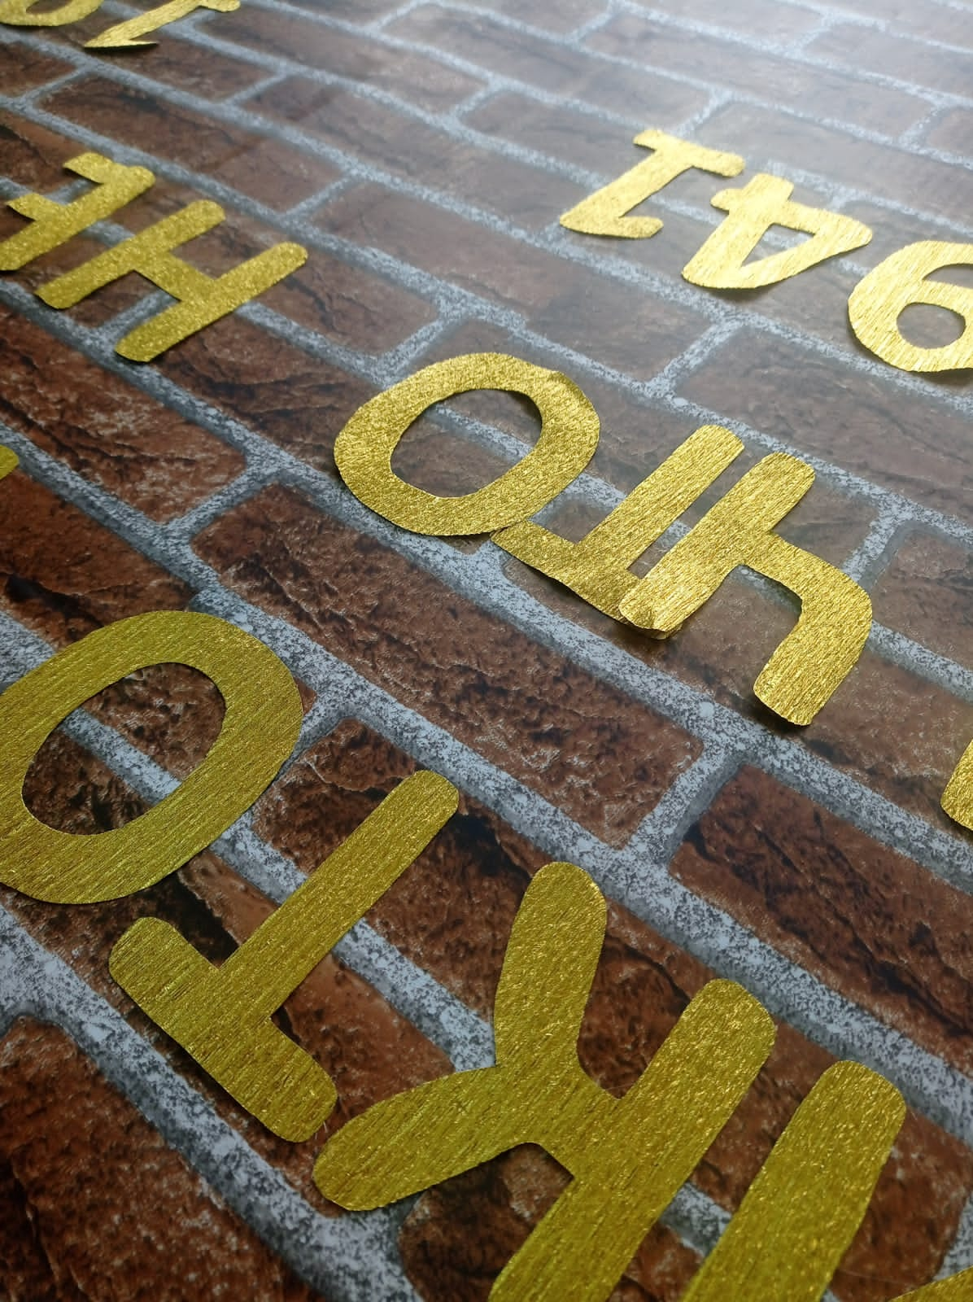
Макет выполнен из следующих материалов: картон, цветная и гофрированная бумага, контейнера пластиковые, цветы искусственные, светодиодные лампочки.
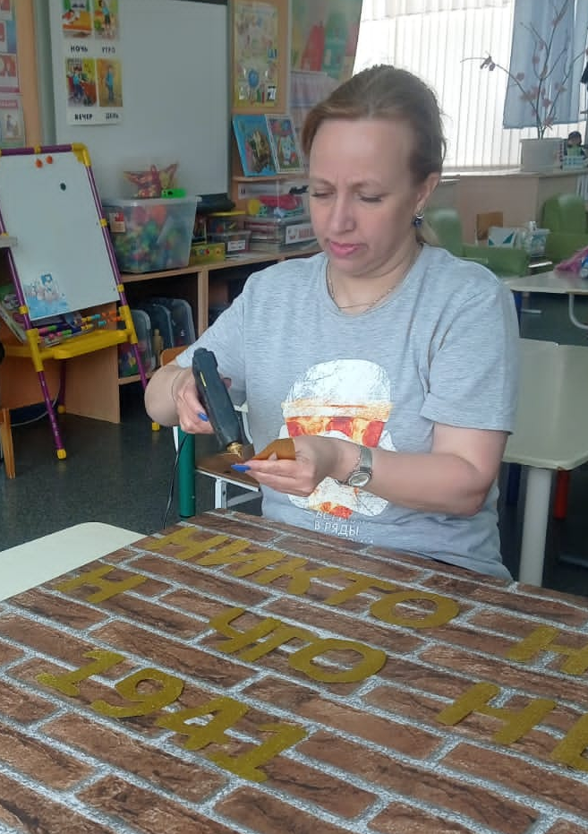

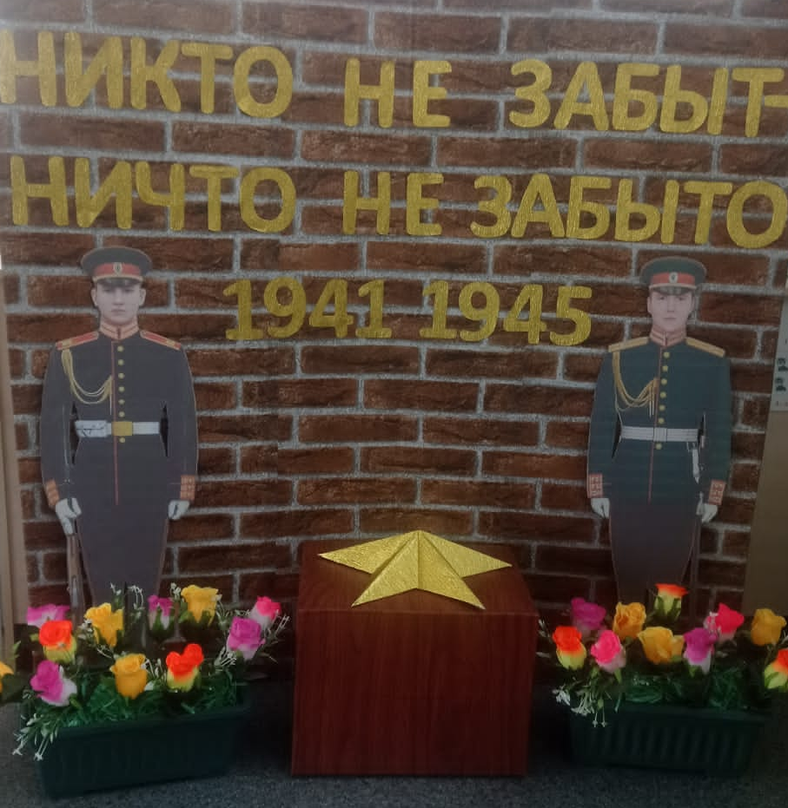
Макет мобильный. Это позволяет располагать его в любом месте помещения. Клумбы из пластиковых контейнеров, фигуры караульных (распечатаны и приклеены на картон), а также «Вечный огонь» могут быть расставлены на усмотрение и вкус воспитателя. Светодиодные лампы имею несколько режимов работы. Таким образом, можно создавать различные сценарии свечения «огня».
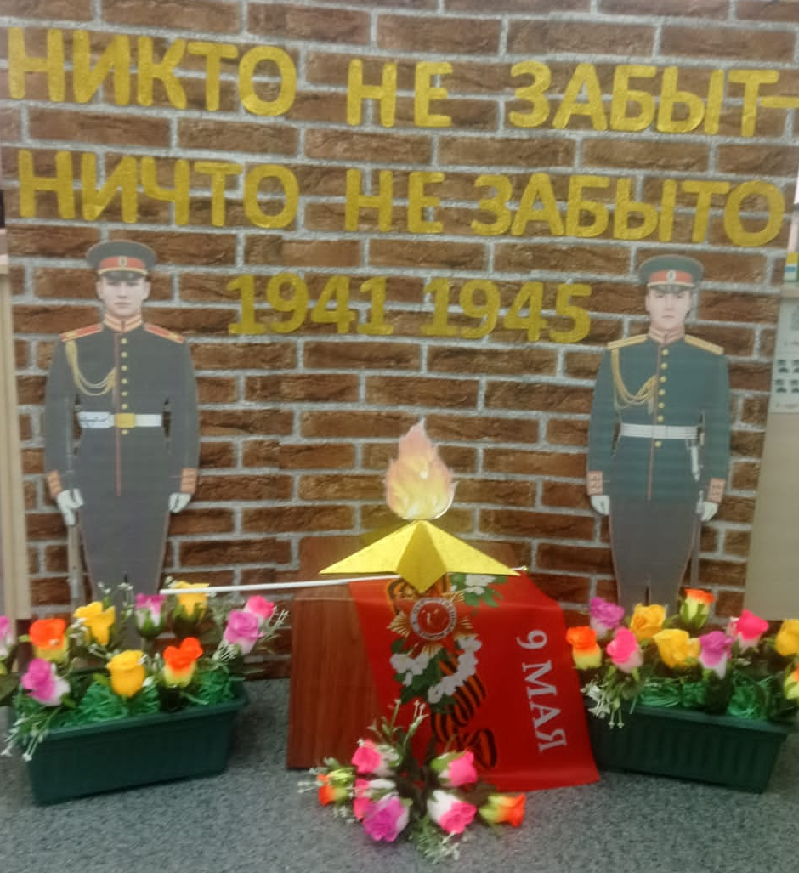
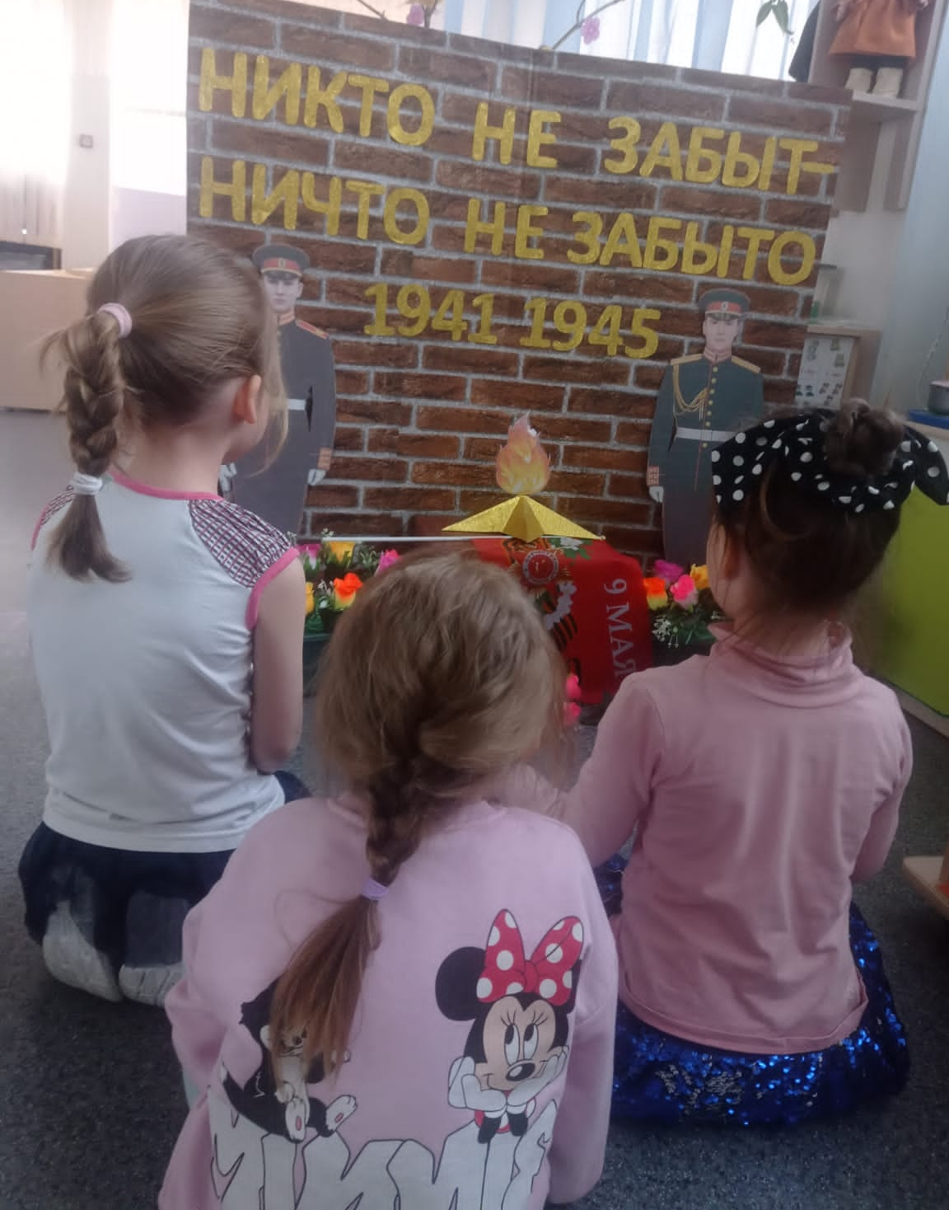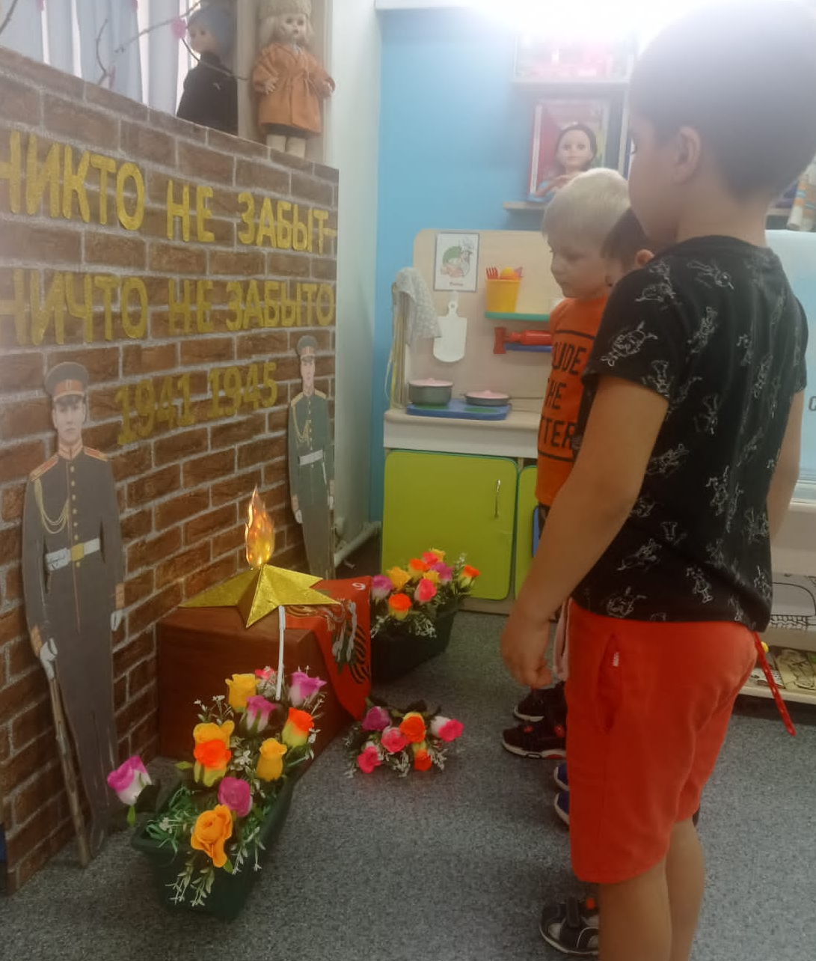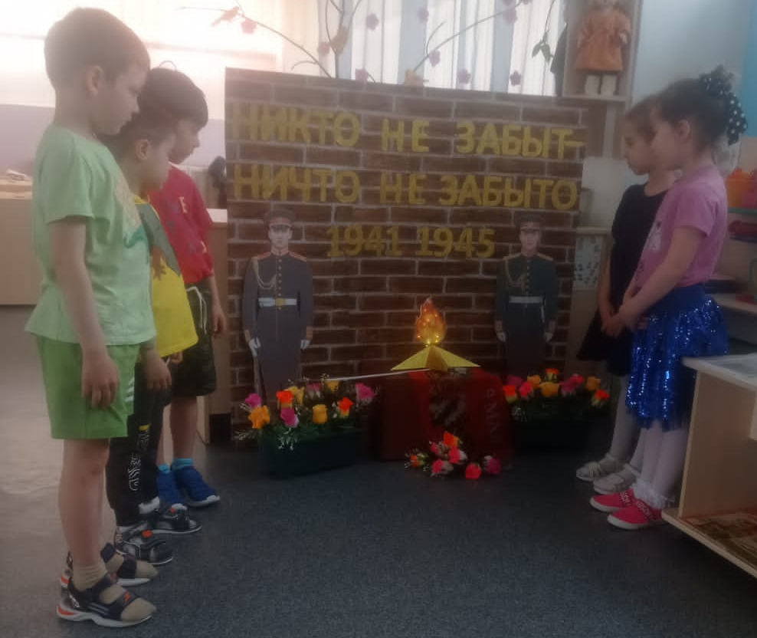

У макета можно проводить беседы с детьми, рассказывать о Великой Отечественной войне, читать стих и рассказы, рассматривать книги и иллюстрации.
Возможно создание игровых ситуаций. Например, «Возложение цветов к Вечному огню», «Минута молчания», «Парад Победы».
Можно предложить детям рассказать о своих родных – героях Великой Отечественной войны.
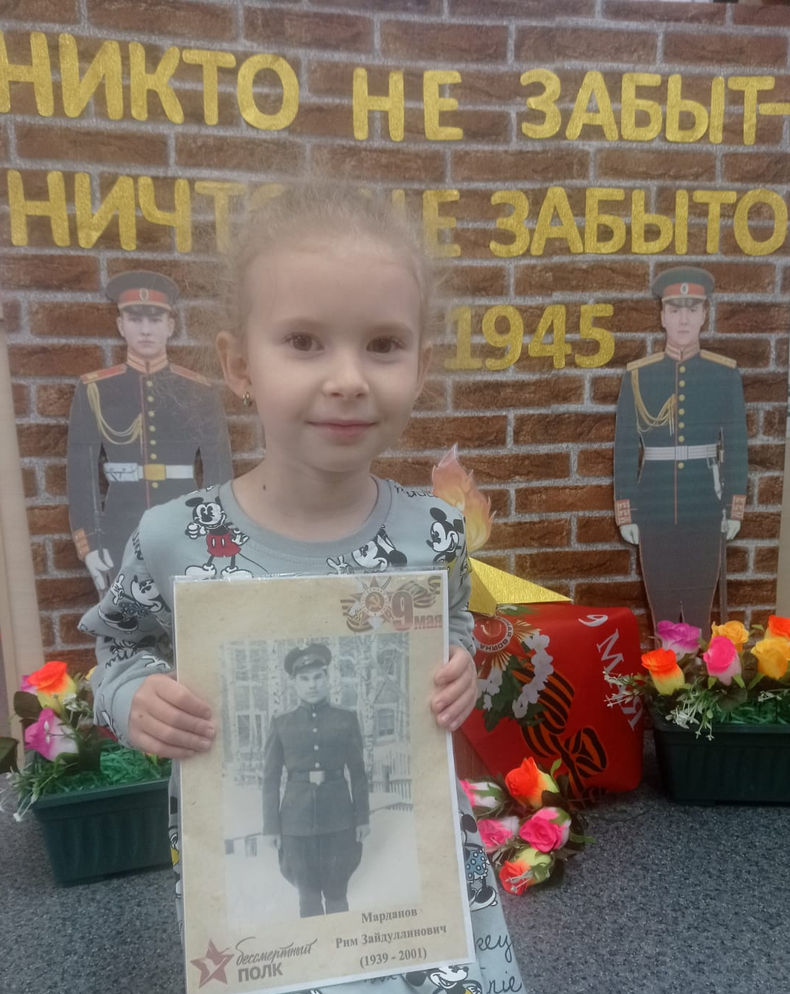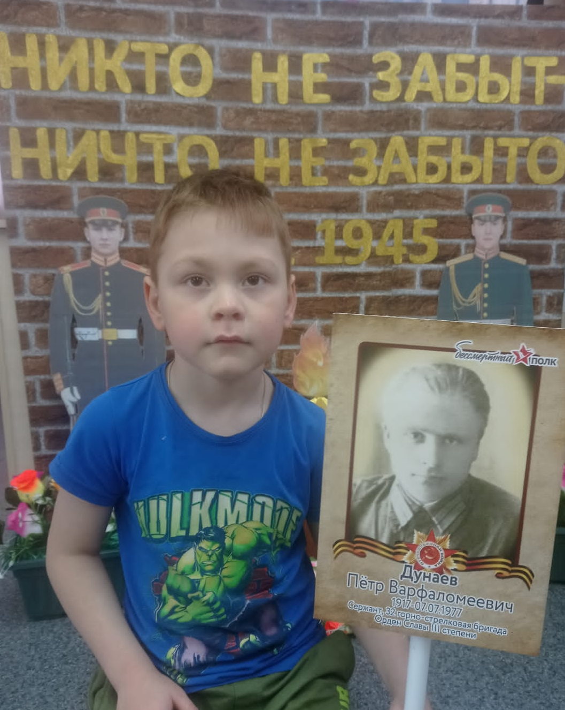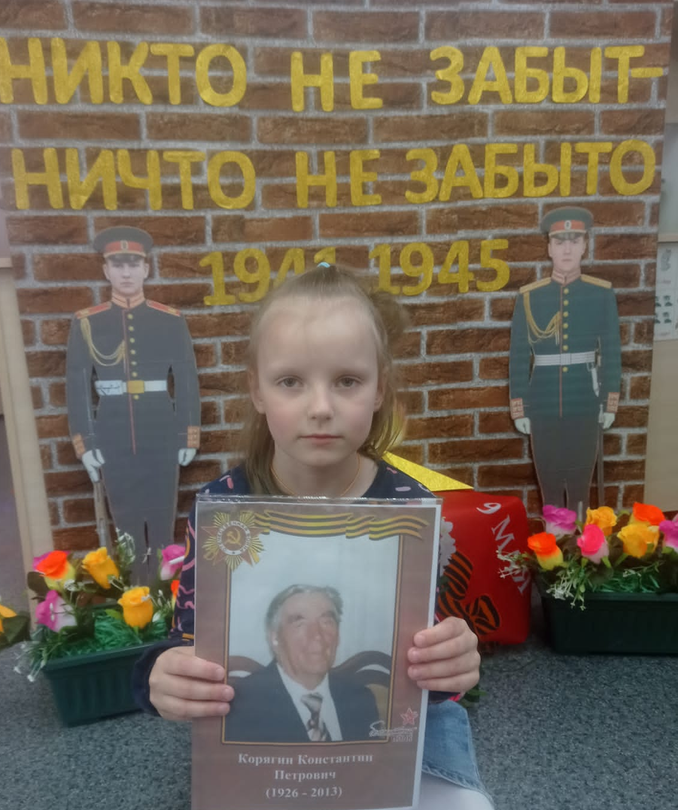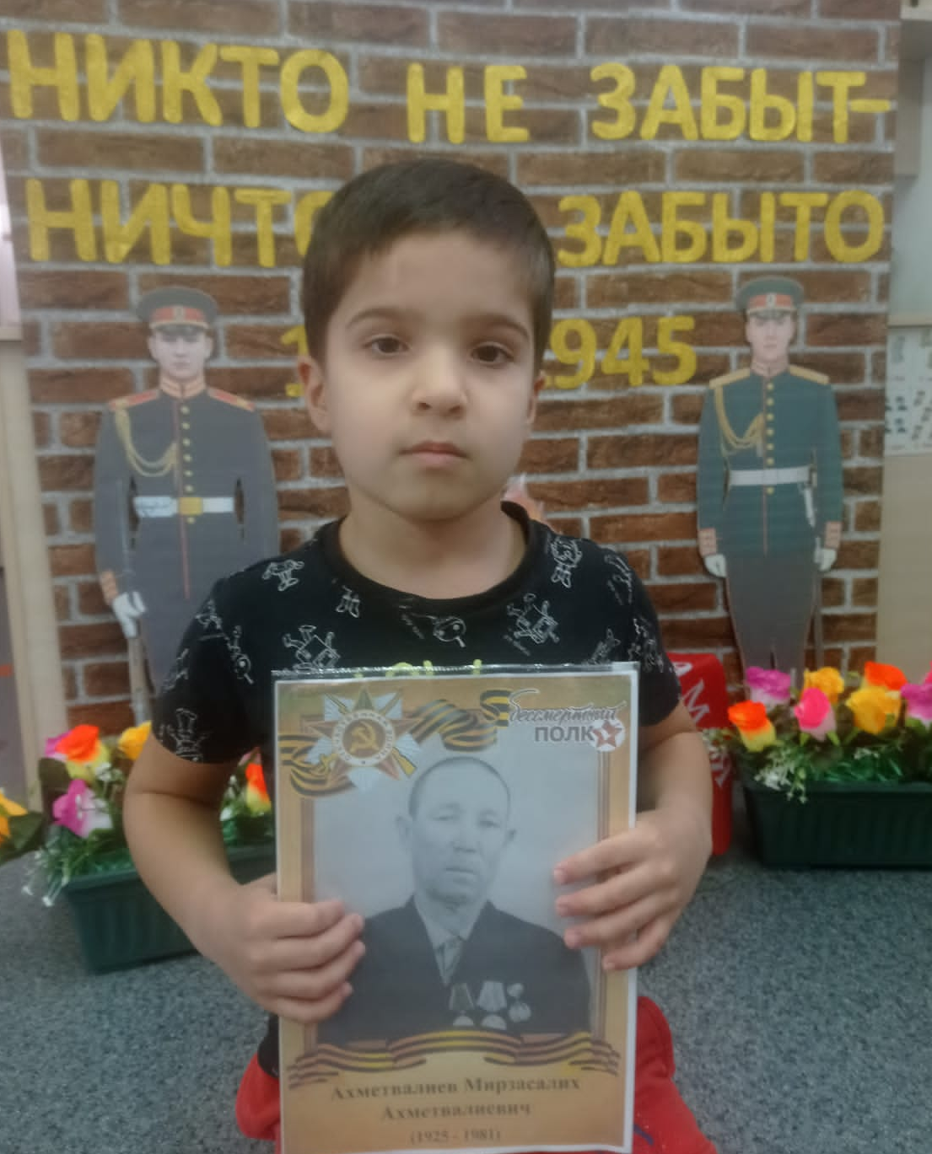
Важно формировать у детей чувство сопричастности к своему народу, сохранять связь между поколениями, воспитывать уважение к Защитникам Родины на основе ярких впечатлений и исторических фактов, доступных им.

